HOE BOEKEN BESTELLEN TE
MONTESSORI LYCEUM OOSTPOORT
BRUGKLASSERS van de basisschool

Stap 1: Ga naar www.vandijk.nl, klik op de leerling pagina
en selecteer vervolgens Amsterdam, bij locatie/sector: Montessori Lyceum OOSTPOORT (NIET Montessori Lyceum Amsterdam!!) en als laatste kies je de leermiddelenlijst. Dit is je boekenpakket:
In de brief die van ons hebt gekregen staat welk pakket je moet bestellen.
Dan: Kies om te bestellen op de rechter roze button om een account aan te maken.

Je kunt nu kiezen wie er gaat bestellen: een van je ouders/verzorgers of jijzelf?
Stap 2: Maak nu een eigen account aan bij VanDijk.
Vul de volgende gegevens in en schrijf je gebruikersnaam en wachtwoord op en bewaar deze goed.
Klik op ‘Aanmelden’ en kijk of je de goede lijst hebt geselecteerd:
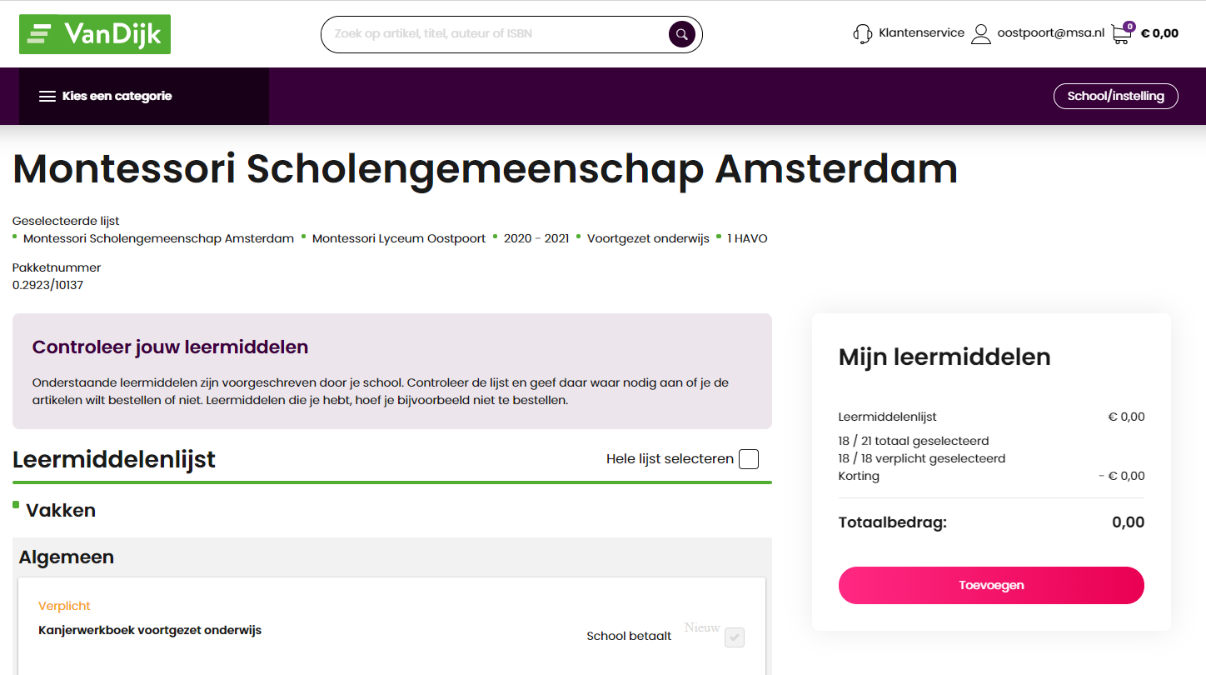
Je kunt ook kopieer- en printtegoed bestellen. Dit wordt aan het begin van het schooljaar ingeladen op je schoolpas zodat je op school kunt printen. Het hoeft niet maar vink deze optie aan als je dat wil. Je ontvangt dan de factuur in je email of kan deze direct betalen met IDEAL.
Als alles klopt, klik dan rechts op ‘Toevoegen’ of ‘Bestelling plaatsen’
Stap 3: Je krijgt nu het scherm om je digitale leermiddelen (licenties) te activeren.
Je hebt nog geen school-/Magister-account maar dat maakt voor het afronden van je bestelling niet uit. Die kun je gewoon plaatsen. Daarom moet je bij ‘Activeer je licenties’ op de roze button LATER ACTIVEREN klikken.
Heel belangrijk hierbij is dat de degene die de bestelling plaatst, in zijn/haar email een bericht van VanDijk met een GROENE LINK krijgt waarin staat dat je je digitale materiaal kan activeren (check ook de Ongewenste email/spambox!). Markeer deze mail heel goed want pas als je Magister-account actief is kun je je digitale materiaal met deze link ophalen. Je school-en Magister accountgegevens ontvang je in de 2e of 3e schoolweek.
Stap 4: Vul je al je gegevens in en eventueel de manier waarop je wil betalen.
LET GOED OP: Gebruik NOOIT DEZELFDE emailadressen als je gaat bestellen voor meerdere personen binnen het gezin, bijvoorbeeld ook voor je broertje of je zusje. Anders kun je je digitale materiaal niet koppelen. Elke bestelling moet dus UNIEK zijn.
Vul daarom altijd bij je leerling emailadres jouw privé emailadres in en bij het correspondentie emailadres dat van je ouder/verzorger.
Je kunt hier ook kiezen om het pakket naar een ander adres te laten versturen.
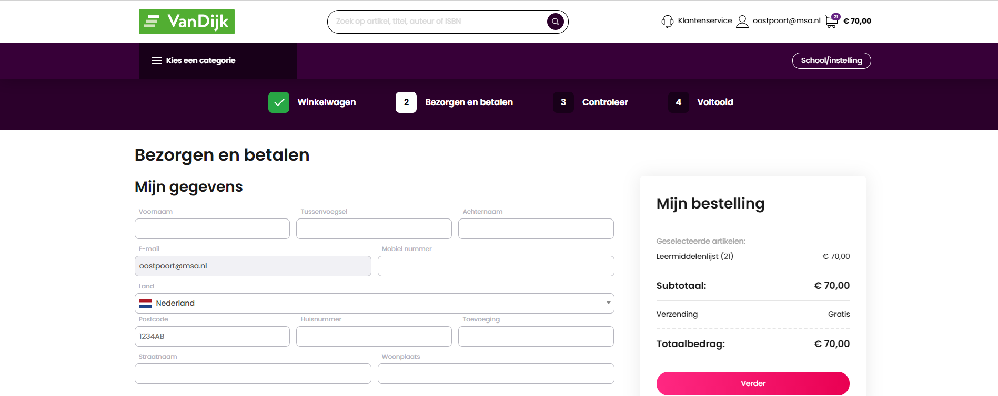

Klik op ‘Verder’
Stap 5: De controlepagina van je bestelling
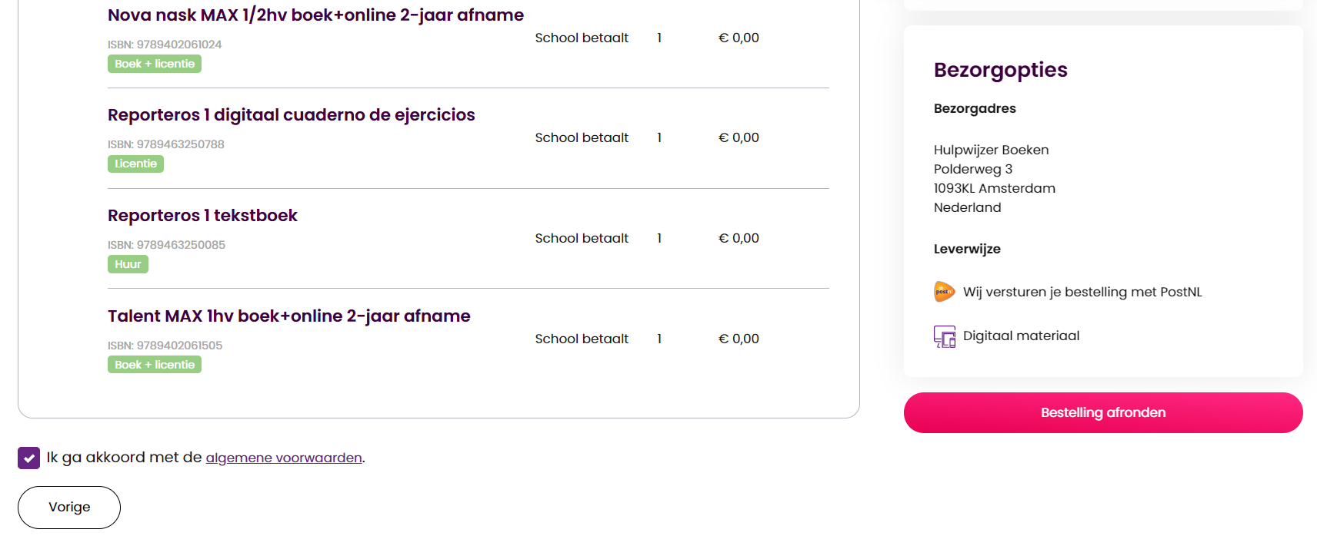

DUBBEL-CHECK: weet je zeker dat je 2 VERSCHILLENDE e-mailadressen hebt ingevuld?
Als je twijfelt of de bestelling klopt niet, klik dan op ‘Vorige’ (links onder de pagina)
Klopt de bestelling? Klik eerst op het paarse vierkantje ‘Ik ga akkoord met de algemene voorwaarden’ (ook links onder de pagina) en dan op ‘Bestelling afronden’ (rechts onder de pagina, de roze button).
Is de bestelling eenmaal afgerond, dan krijg je in beide opgegeven e-mailadressen de bevestiging hiervan.
Hou hierna de mails van VanDijk goed in de gaten i.v.m. de status van je bestelling, de levering van het pakket en de informatie over het nog te activeren lesmateriaal. Deze mails kunnen ook in je SpamBox terechtkomen, controleer die dus ook.

Tot slot:
Is je pakket bezorgd?
Controleer dan goed of alles in je pakket zit. Mis je iets? Is er een boek beschadigd? Staat op de pakbon een ander boek dan je in je pakket hebt? Heb je per ongeluk het verkeerde pakket aangevinkt? Bel dan naar VanDijk via 088-20 30 303. Hou je klantnummer bij de hand, dan word je sneller geholpen!
Op onze website www.oostpoort.nl | Actueel | Bestellen van boeken, zo doe je dat! – Montessori Lyceum Oostpoort vind je deze routekaart ook en andere informatie waarin uitgebreid, ook met filmpjes, nogmaals uitgelegd wordt hoe het bestellen werkt.

